新 书 推 荐

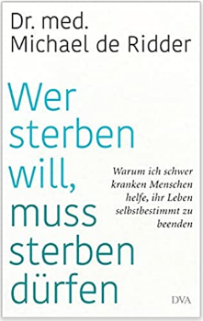
中文书名：《选择死亡的自主权》
英文书名：On Our Own Terms
德文书名：Wer sterben will, muss sterben dürfen
作 者：Michael de Ridder
出 版 社：Penguin Random House Verlags gruppe GmbH
代理公司：ANA/ Susan Xia
页 数：224页
出版时间：2021年10月
代理地区：中国大陆、台湾
审读资料：电子稿
类 型：大众社科

内容简介：

允许医生为病人实施安乐死吗？医生协助自杀的激烈争论。

如果有人选择死亡，是否应该允许安乐死？迈克尔·德·里德（Michael de Ridder）是一名内科专家，也是一家收容所的共同创始人和姑息治疗基金会的主席，在某些特定情况下，他是安乐死的支持者。

在他的新书中，他解释了支持和反对的理由，并揭示了医疗服务中的缺陷，这使得病情最严重的患者在通过所有治疗后仍无法获得适当的帮助。这是他对《德国刑法典》第 217 条提起诉讼的原因之一，2015年，该条规定，例行协助自杀为非法行为。

当德·里德描述他与绝望患者的经历时，他最有说服力地解释了准备帮助重疾病人结束生命的情况。

作者简介：

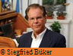
迈克尔·德·里德（Michael de Ridder）是一名内科专家，也是一家收容所的共同创始人和姑息治疗基金会的主席。多年来，他一直关注医学进步所带来的道德困境，以及对有尊严死亡的渴望，就此话题他撰写过几本书，包括畅销书《选择死亡的方式》（How Do We Want to Die?）。他在医学领域赢得了无数奖项。

谢谢您的阅读！
请将反馈信息发至：夏蕊（Susan Xia）
安德鲁·纳伯格联合国际有限公司北京代表处
北京市海淀区中关村大街甲59号中国人民大学文化大厦1705室
邮编：100872
电话：010-82504406
传真：010-82504200
Email：susan@nurnberg.com.cn
网址：http://www.nurnberg.com.cn
微博：http://weibo.com/nurnberg
豆瓣小站：http://site.douban.com/110577/

